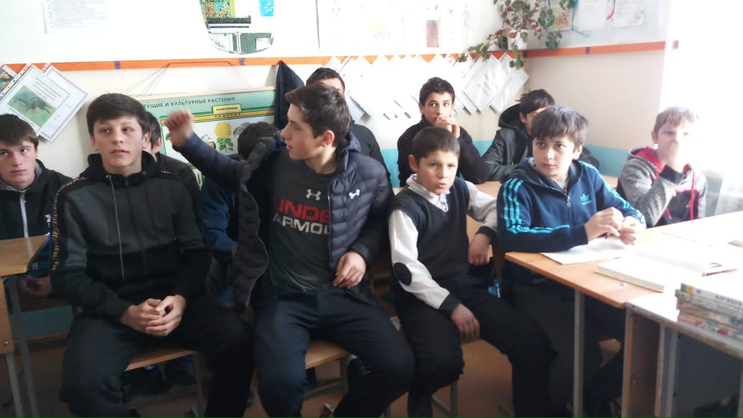

**Информация о проведенной мероприятии приуроченный всемирному дню борьбе со СПИДом.**

**В МКОУ «Сильдинская СОШ»**

**«Мы выбираем жизнь!»**

С 1 по 5 декабря в школе проходили мероприятия, посвященные Всемирному Дню борьбы со СПИДом. Цель мероприятий - пропаганда здорового и безопасного образа жизни. В процессе проведения мероприятий решались следующие задачи:

- информирование подростков и молодежи о ситуации со СПИДом, привлечение внимания общественности к проблемам ВИЧ-инфицированных людей;

- привитие обучающимся навыков здорового образа жизни;

- формирование общественного сознания и гражданской позиции подростков и молодежи в области обеспечения безопасности от ВИЧ-инфекции и СПИДа.

Старт Акции «Мы выбираем жизнь!» состоялся 1 декабря, встреча подростков 8-9 классов с зав ФАП села Сильди Ужаевой С.М. прослушали информацию, посмотрели видеоролики, задали интересующие их вопросы и получили памятки.

В классах среднего и старшего звена проведено анкетирование на тему «Оценка уровня отношений учащихся к проблемам ВИЧ-инфицированным».

Педагогами школы проведены уроки, на которых была затронуты проблемы СПИДа в современном обществе.

С 1 по 5 декабря во всех классах были проведены классные часы и информационные беседы с показом видеофильма.

Для педагогов школы был организован тренинг «Взаимодействие семьи, школы и социума в процессе профилактики наркомании и СПИДа среди детей и подростков»

Акция «Мы выбираем жизнь!» закончилась тем, что каждый обучающийся смог поучаствовать в заключительной Акции «Красная ленточка». Красная лента - это символ солидарности с теми, кого эпидемия СПИДа затронула лично: с людьми, живущими с ВИЧ-инфекцией и СПИДом, с их близкими, родными и друзьями. Из маленьких красных ленточек обучающиеся школы сложили одну большую, как символ понимания проблемы СПИДа.

|  |  |  |  |  |
| --- | --- | --- | --- | --- |
| Наименования ОУ | Общее количество обучающихся | Приняли участие в открытом уроке | Гости принявшие участие в проведении открытого урока (ФИО должность) | Примечание |
| МКОУ «Сильдинская СОШ» | 45 | 22 учащихся  8 педагогов | Родители учащихся  Магомедова П  Хучбаров Х  Хучбаров М  Магомедов М  Асхабов К  Джабраилов М |  |
|  |  |  |  |  |

